Šešėlių žaidimas
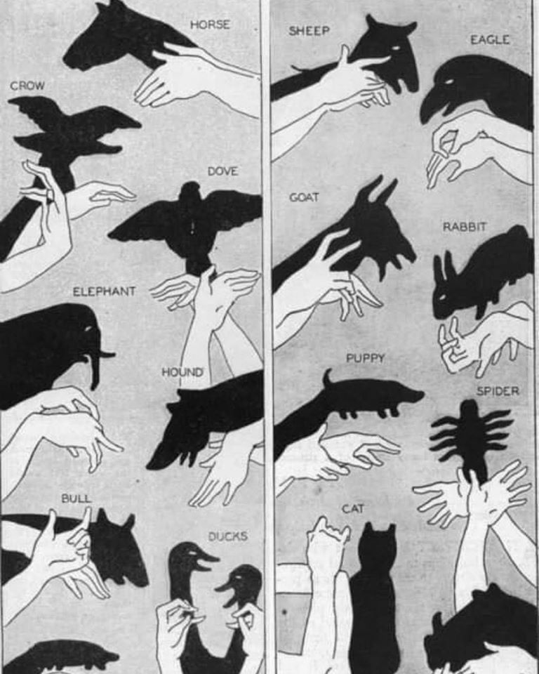
Parengė : Vilniaus l/d socialinė pedagogė : Violeta Kisielė

